SCHELL Unterputz-Waschtisch-Armatur LINUS W-E-M, Mischwasser, Infrarot, Batteriefach 6 V, Schutzklasse IP 65, Auslauf 230 mm, Frontplatte Edelstahl gebürstet

SCHELL

Eigenschaften

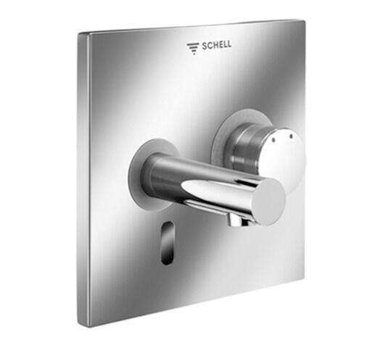

GTIN:

4021163164565

HAN:

019302899

Ausführung

Aufbauteil

Ausführung Ablauf

fest oben

Farbton

silber

Montageart

Wandeinbau

Oberfläche

unbehandelt

Werkstoff

Messing

Breite (mm)

180,00

Länge (mm)

188,00

Tiefe (mm)

12,00

Akzentfarbe

silber

Art der Spannungsversorgung

Batterie

Art der Steuerung

Infrarot

Ausführung der Temperaturregelung

manuelle Bedienung

Ausführung Einbauarmatur

Aufbauteil

Auslauftyp

Rohr

Mundstück Wasserhahn

Strahlregler

Position Abgang

unten

Programmierung

Manually/remote control

Rückflusssicherung nach EN 1717

AA

Volumenstromklasse

keine Angabe

Anschlussspannung (V)

6,00

Anzahl der Armaturenlöcher

2,00

Breite der Abdeckplatte (mm)

188,00

Höhe der Abdeckplatte (mm)

180,00

max. Vorlauftemperatur (°C)

80,00

Spülzeit (Sek)

1,00

Vorsprung Ablauf (mm)

230,00

Produktserie

LINUS

Art der elektronischen Betriebsart

Sensor

Art des Griffs

eingriffig

Verlängerungsset lieferbar

nein